

BỘ CÔNG THƯƠNG
TRƯỜNG ĐẠI HỌC CÔNG NGHIỆP TP HỒ CHÍ MINH
Khoa: Công Nghệ Thông Tin



LAB REPORT

LESSON 1:
Student’s Name:Lê Thành Long
Student’s ID:23630851
Subject:định tuyến chuyển mạch
Instructor: Phạm Thái Khanh
Faculty: Công Nghệ Thông Tin
Completed Date: Mon 29/06/2026

NHẬN XÉT CỦA GIÁO VIÊN HƯỚNG DẪN

Điểm bài lab:

PHẦN BÀI LÀM THỰC HÀNH
(SV chụp màn hình thực hành các bước của các yêu cầu và giải thích các hình ảnh)

Bài 2
Bảo mật cổng kết nối vật lý (Line Console 0): Mã hóa toàn bộ password

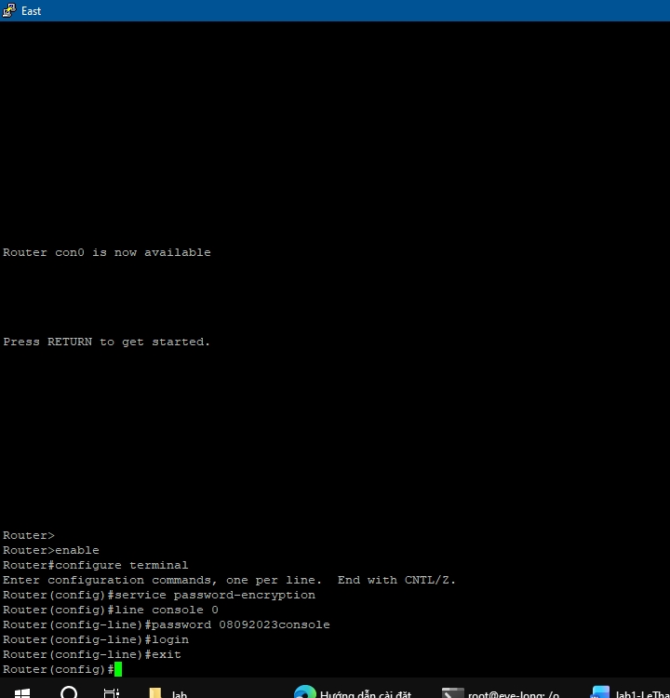
Bảo mật chế độ đặc quyền (Enable Mode):

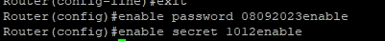
Cấu hình dịch vụ Telnet và SSH (Truy cập từ xa):
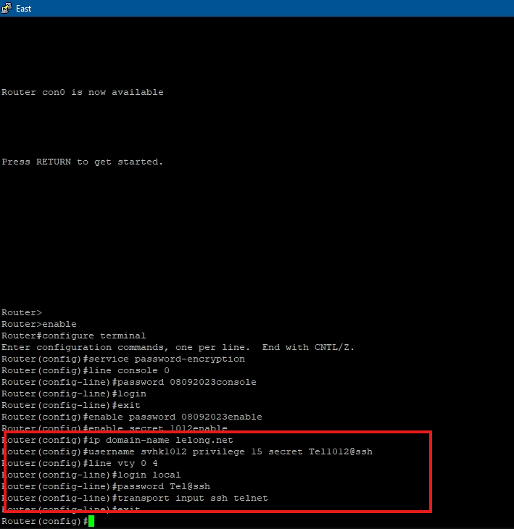

Cấu hình quản lý phiên làm việc và giới hạn đăng nhập:
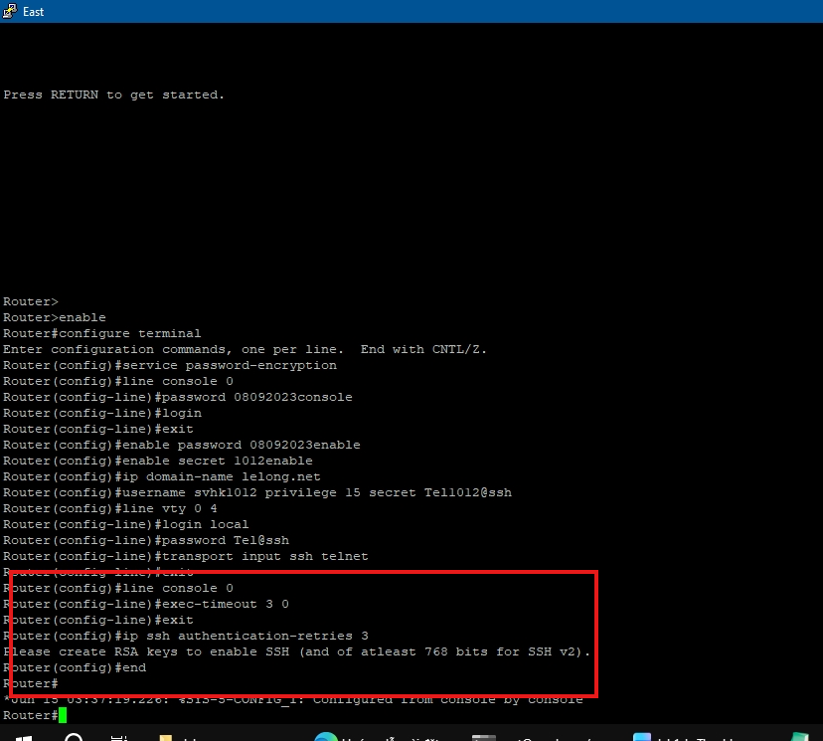
Lưu cấu hình vào bộ nhớ để không bị mất khi tắt máy:
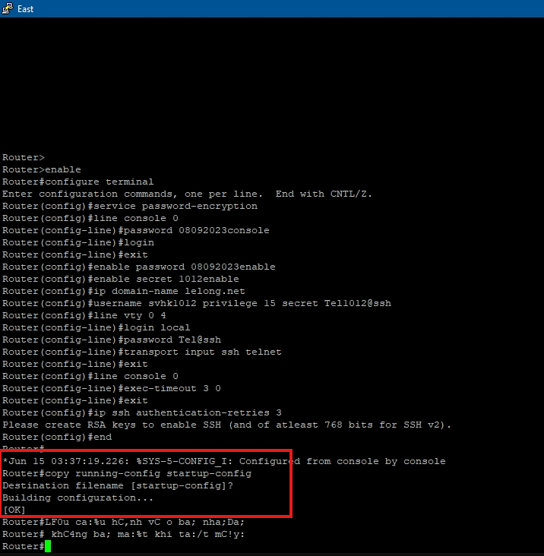

Bài 3
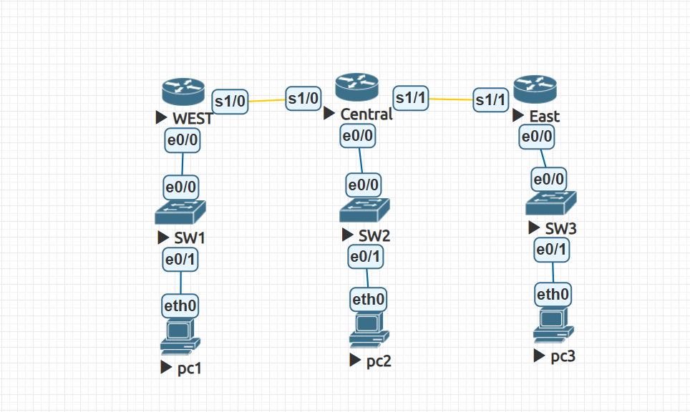
mô hình gồm 3 Router nối với nhau bằng cáp Serial, các mạng LAN bên dưới sử dụng Switch Layer 2 để kết nối máy tính. Do sử dụng EVE-NG IOL, cổng FastEthernet (F0/0) trong hình được thay thế bằng cổng Ethernet (e0/0) có chức năng tương đương.
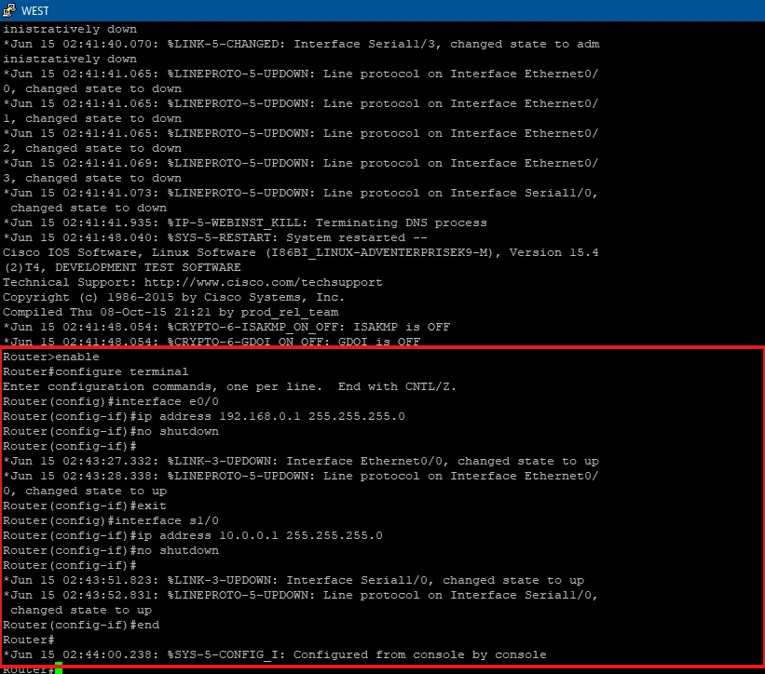
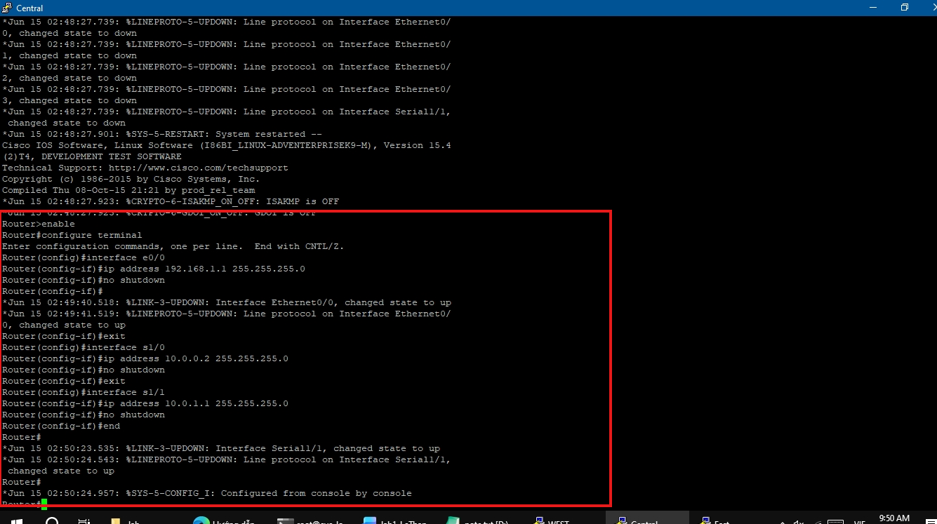
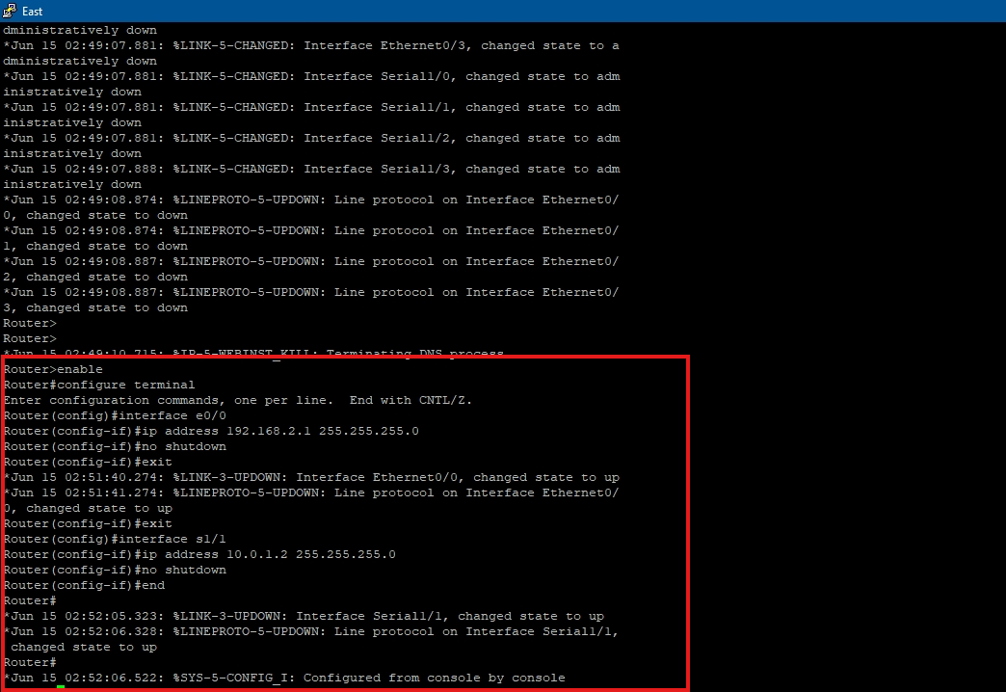
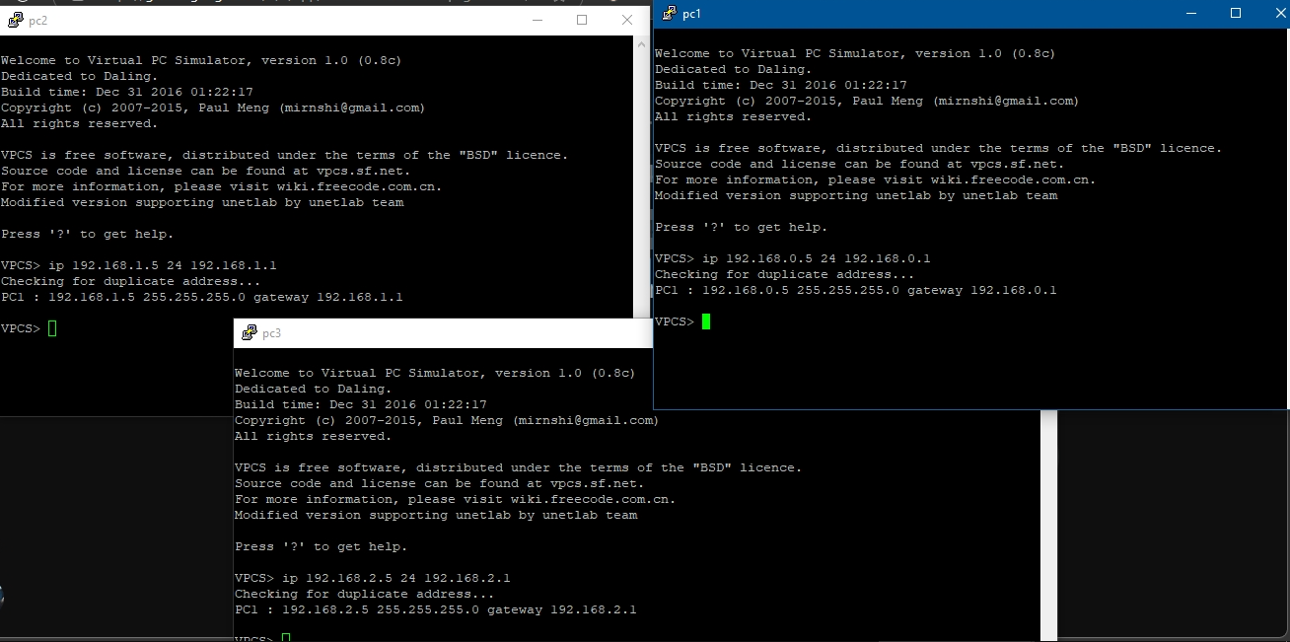
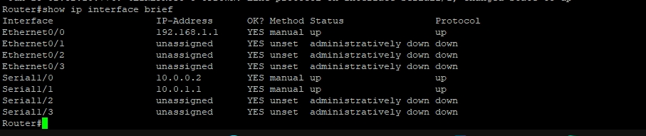
Bảng kết quả (Brief interfaces information) cho thấy các cổng s1/0, s1/1 và e0/0 trên Router Central đã được gán IP chính xác theo quy hoạch mạng và đều ở trạng thái "up/up" (hoạt động tốt).

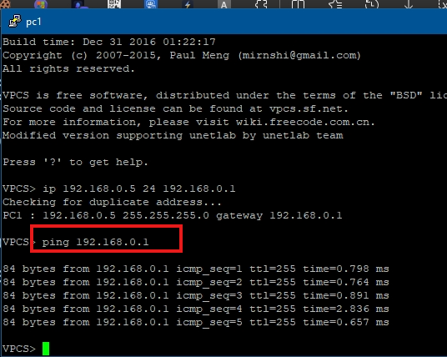
PC1 đã gửi gói tin đi qua Switch và ping thành công đến Default Gateway của nó là Router West.
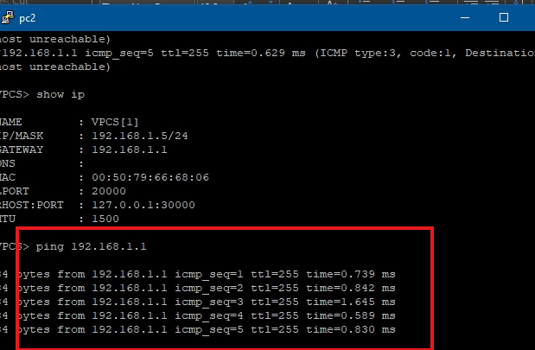
Pc 2 gửi gói tin sang router 2 thành công
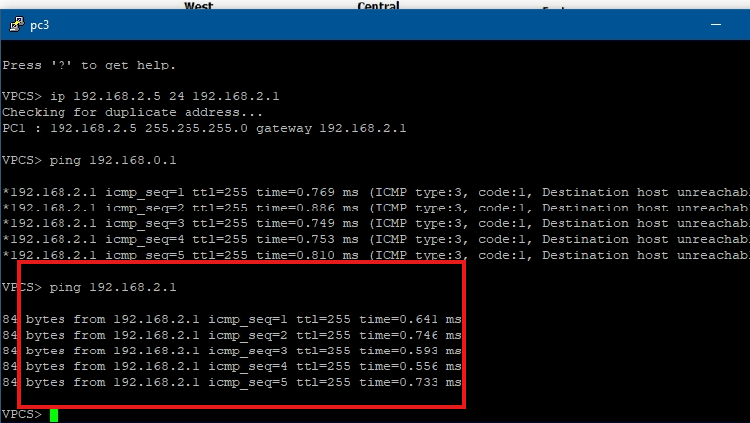
Pc 3 kết nối thành công đến router 3

Bài 4
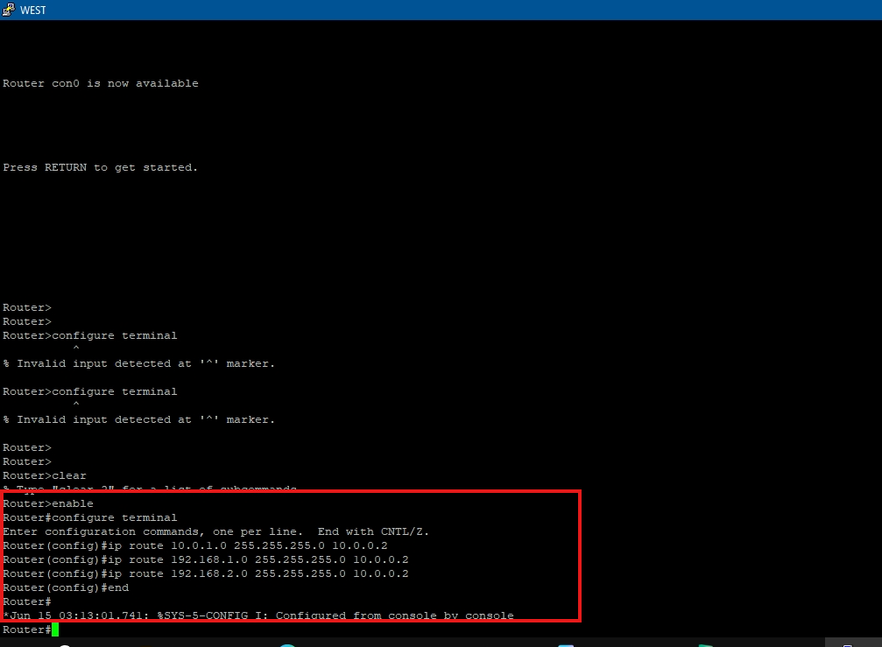
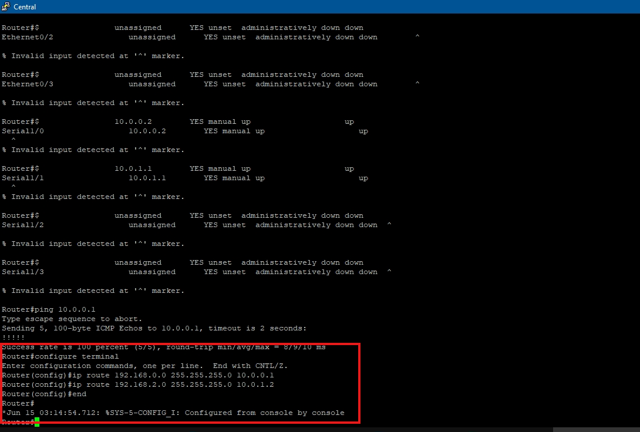
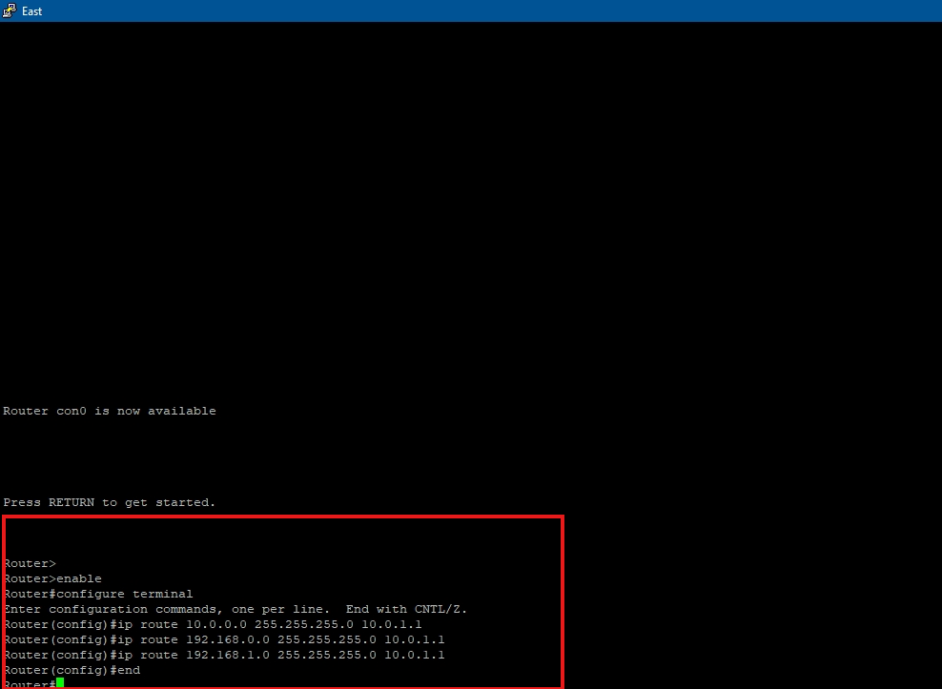
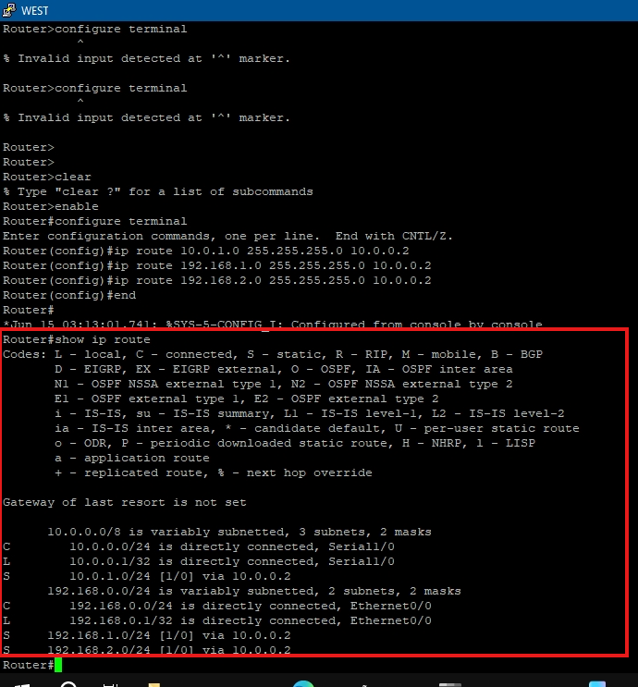
Bảng định tuyến (Routing table) tiết lộ các con đường mà Router đã học được. Chữ "C" (Connected) báo hiệu các mạng cắm trực tiếp vào Router (mạng 10.0.0.0 và 192.168.0.0). Đặc biệt, chữ "S" (Static) cho thấy Router đã được cấu hình thủ công để biết đường đi đến các mạng ở xa (ví dụ mạng 192.168.2.0) thông qua địa chỉ IP trạm kế tiếp (next-hop) là 10.0.0.2 của Router Central.
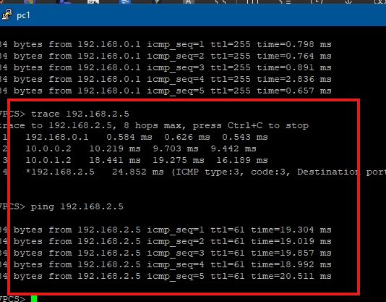
kết quả Ping thành công chứng tỏ máy PC1 ở West đã có thể giao tiếp với máy PC3 ở East. Lệnh trace (Traceroute) tiết lộ chính xác đường đi của gói tin: Gói tin xuất phát từ PC1 -> Đi lên Gateway West (192.168.0.1) -> Nhảy qua Central (10.0.0.2) -> Nhảy qua East (10.0.1.2) -> Cuối cùng chuyển xuống PC3 (192.168.2.5).

bài 5
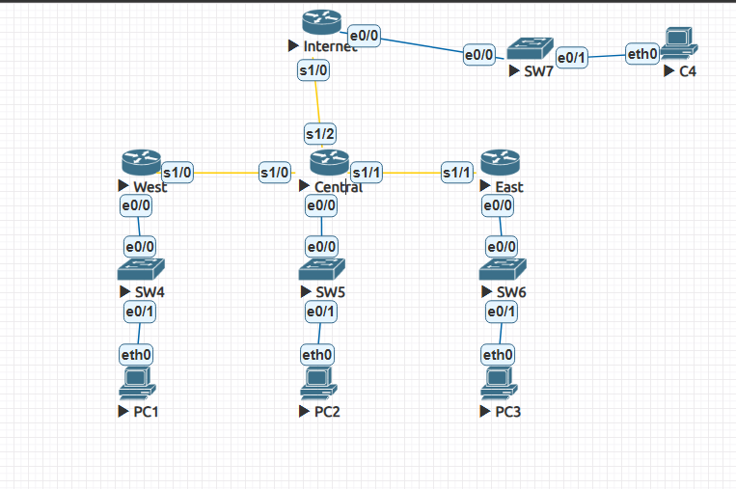
Cấu hình thêm IP cho cổng Serial nối ra Internet

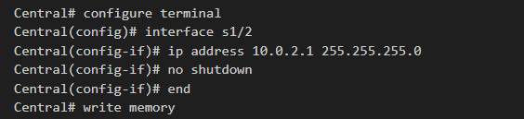
Tại Router Internet

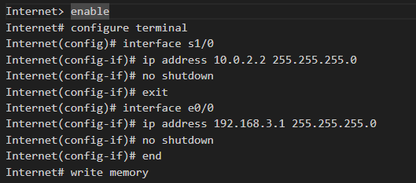

Tại pc 4

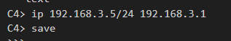

Cấu hình Định tuyến (Default Route hướng ra Internet và Static Route quay về nội bộ
Router A.Building (West):Thêm Default Route đẩy mọi gói tin lạ về Central
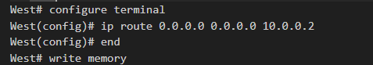
Router C.Building (East): Thêm Default Route đẩy mọi gói tin lạ về Central.
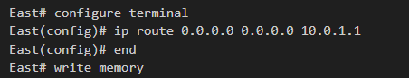
B.Building (Central): Thêm Default Route đẩy các gói tin đi ra hướng Internet.
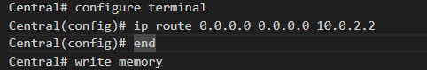
Router Internet:Chỉ hướng đường về mạng nội bộ (Sử dụng Summary Route gộp dải IP).
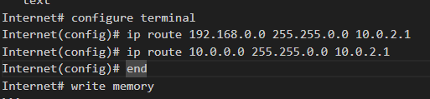

Dùng Static routing định tuyến các PC ping thông"): Kết quả ping thành công từ PC C4 (Internet) vào PC trong mạng nội bộ A.Building chứng tỏ mô hình đã liên thông toàn bộ nhờ các cấu hình định tuyến tĩnh và tuyến đường mặc định (Default Route).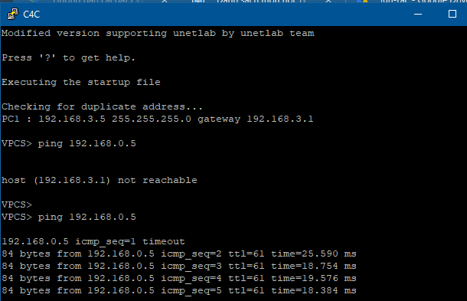

Các dòng có chữ "C" (Connected): Là các mạng kết nối trực tiếp vào Router Central (ví dụ mạng 10.0.0.0, 10.0.1.0, 10.0.2.0).
- Các dòng có chữ "S" (Static): Là các đường đi được chỉ định thủ công bằng Static Route (như mạng 192.168.2.0 học từ Bài 4).
- Dòng có chữ "S*" (Candidate Default): Dấu `*` báo hiệu đây là tuyến đường mặc định (Default Route `0.0.0.0/0`). Bất kỳ gói tin nào có địa chỉ đích không nằm trong các mạng "C" hoặc "S" hiện có sẽ được đẩy ra cổng hướng về Internet (via 10.0.2.2).
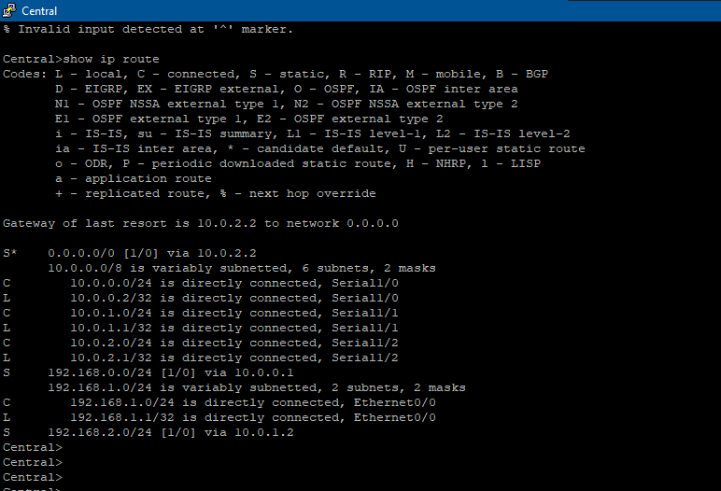
Lệnh trace (traceroute) hiển thị các trạm mà gói tin đi qua. Khi PC C4 giao tiếp với PC ở A.Building, đường đi sẽ là:
1. Đi lên Gateway của nó là Router Internet (192.168.3.1).
2. Chuyển sang Router B.Building/Central (10.0.2.1).
3. Chuyển tiếp sang Router A.Building/West (10.0.0.1).
4. Về đến đích là máy PC trong mạng A (192.168.0.5).
